Численные методы решения дифференциальных уравнений

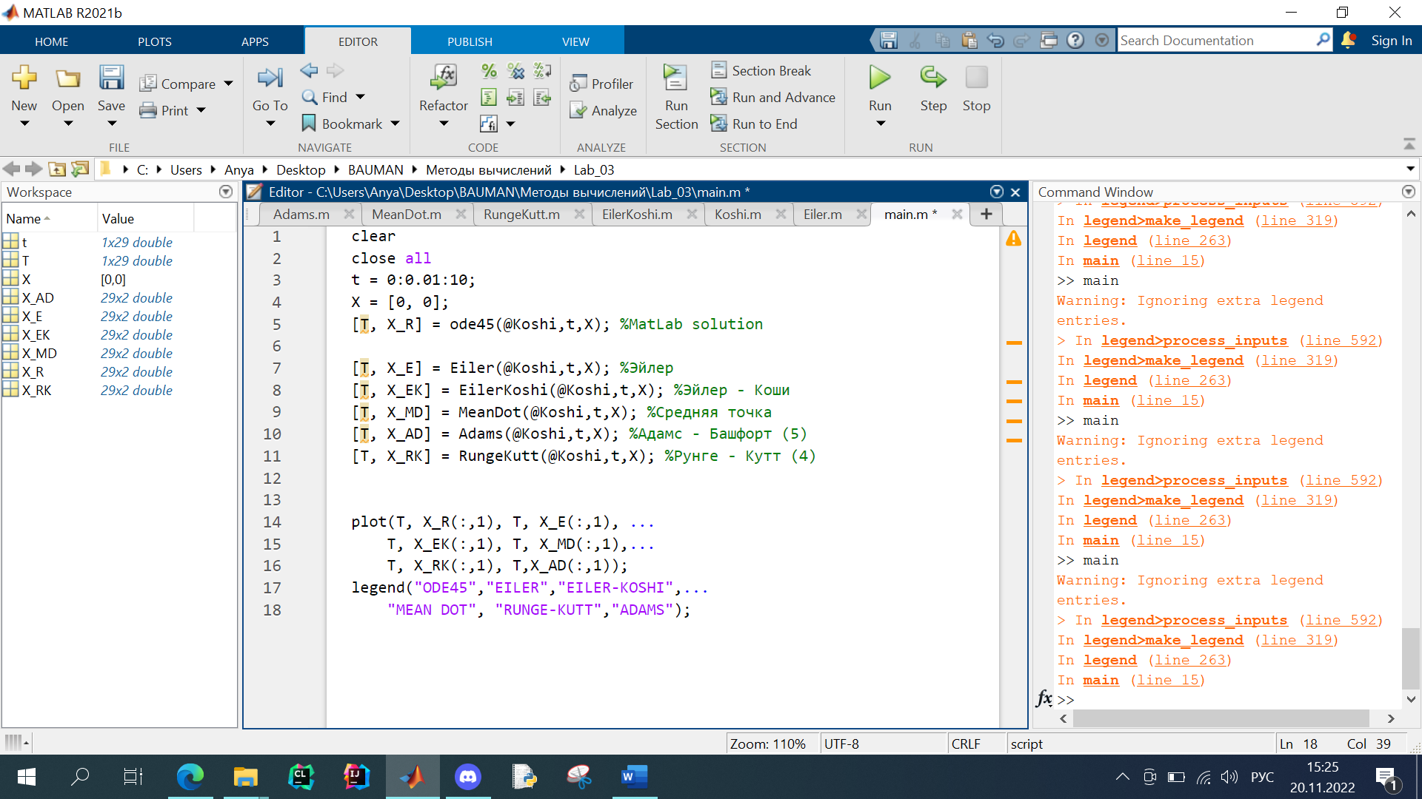

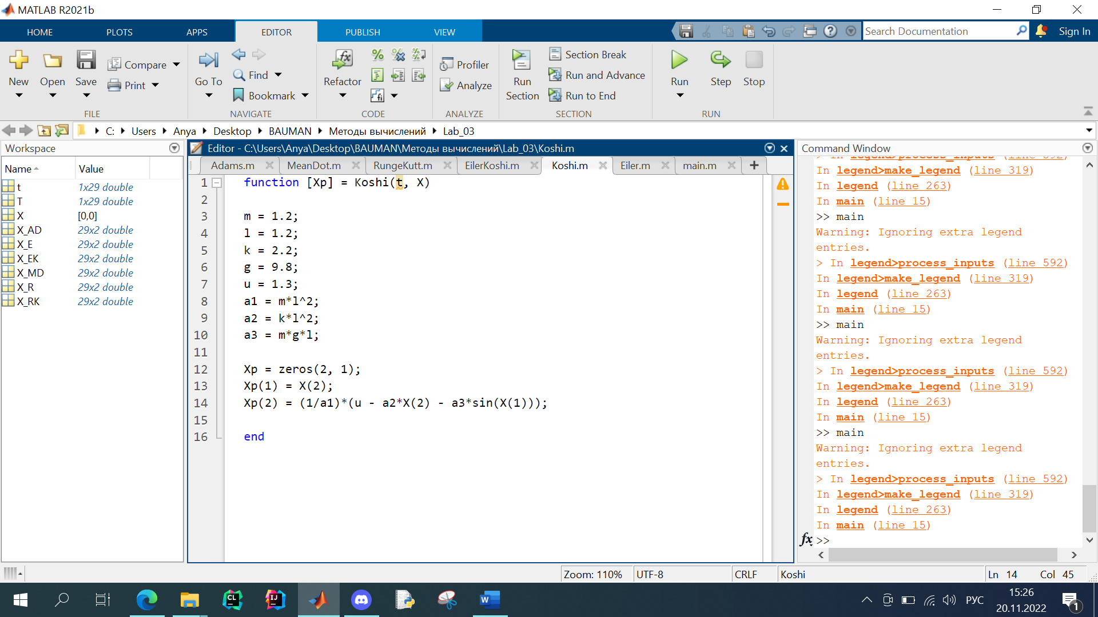

1. **Метод Эйлера**

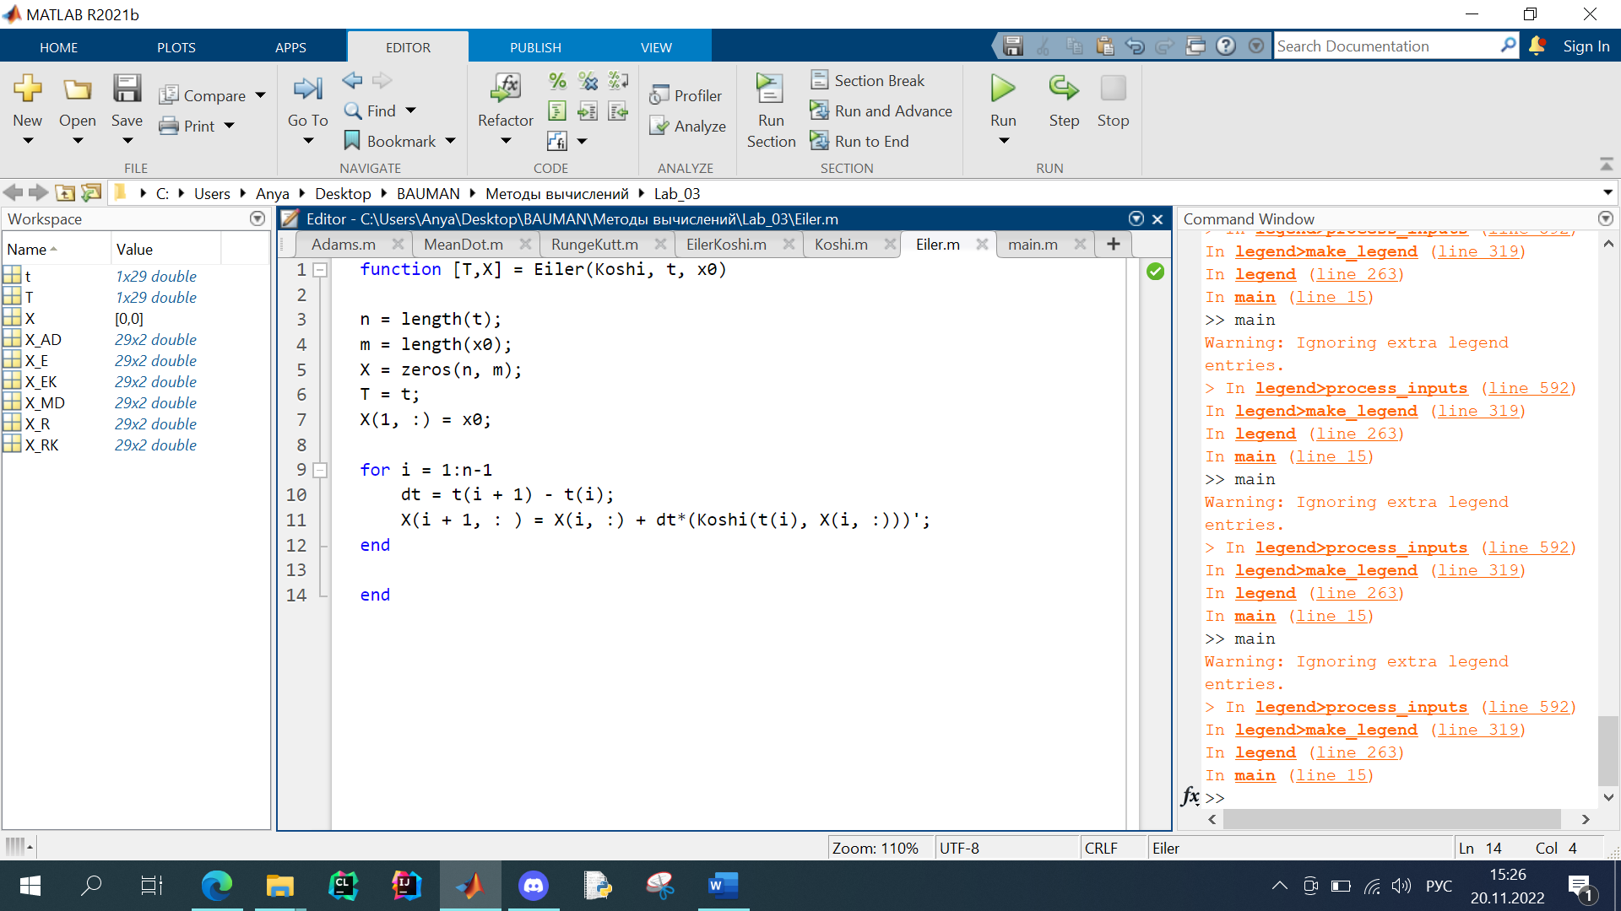

Плюсы:

-простая реализация

-работает для большинства задач

Минусы:

-условно устойчивый: есть системы, для которых этот метод не работает

-низкая точность

1. **Метод средней точки**

Идея: брать производную в середине интервала времени.

План:

* 1. Рассчитать
  2. Рассчитать

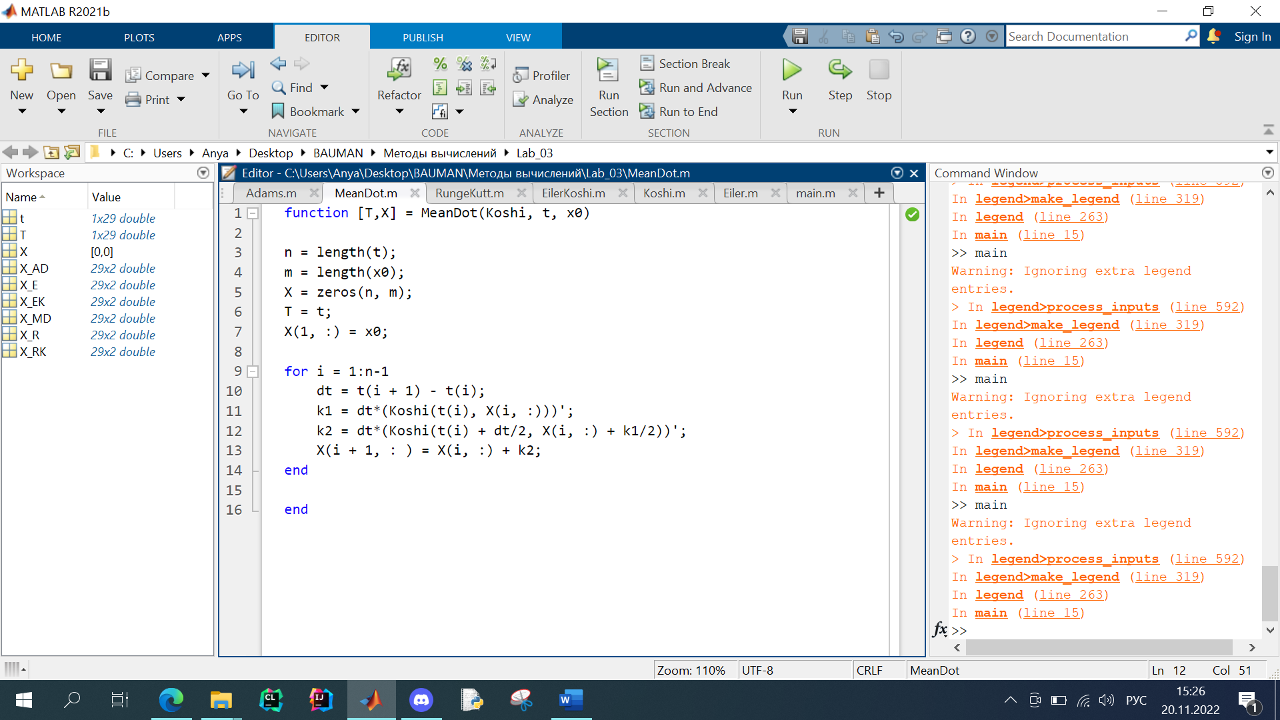

1. **Метод Эйлера - Коши**

Реализация:

Где

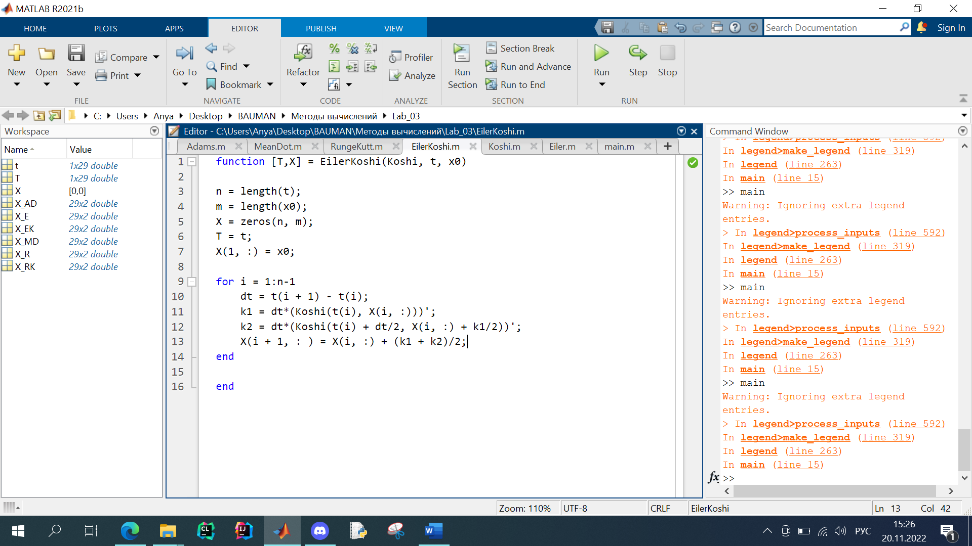

1. **Метод Рунге - Кутта**

В данной лабораторной работе была изучена стандартная схема Рунге – Кутта: правило 1/6.

Реализация:

Где

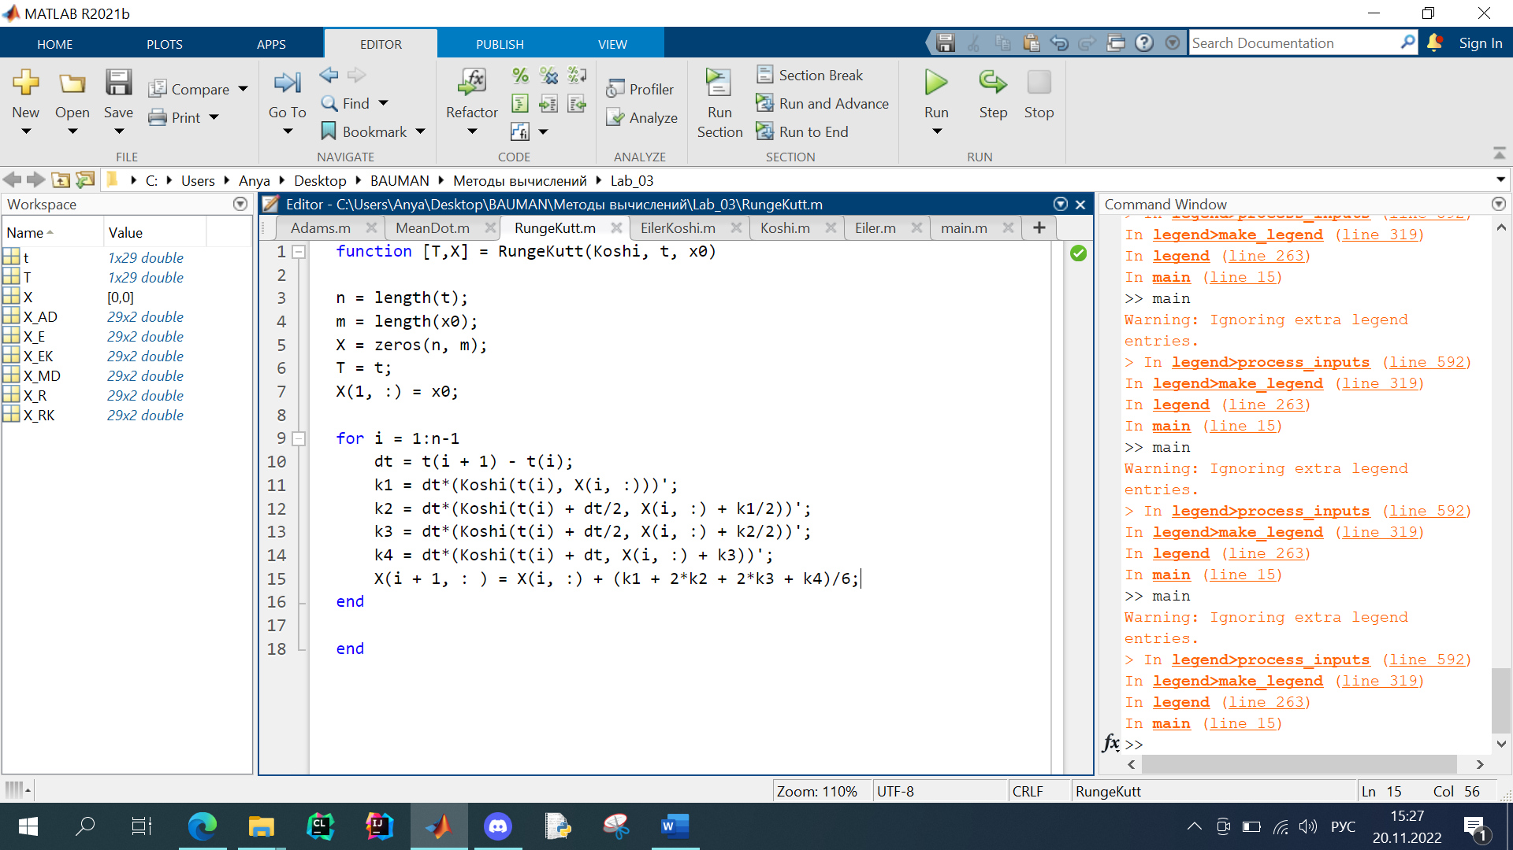

1. **Метод Адамса - Башфорта**

Метод Адамса-Башфорта для порядков 1-5:

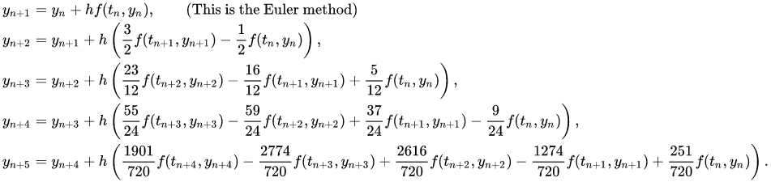

В данной работе был применен метод Адамса – Башфорта 5 порядка. Он имеет высокую точность, но также малую устойчивость – при шаге времени 0.08 начинает расходиться.

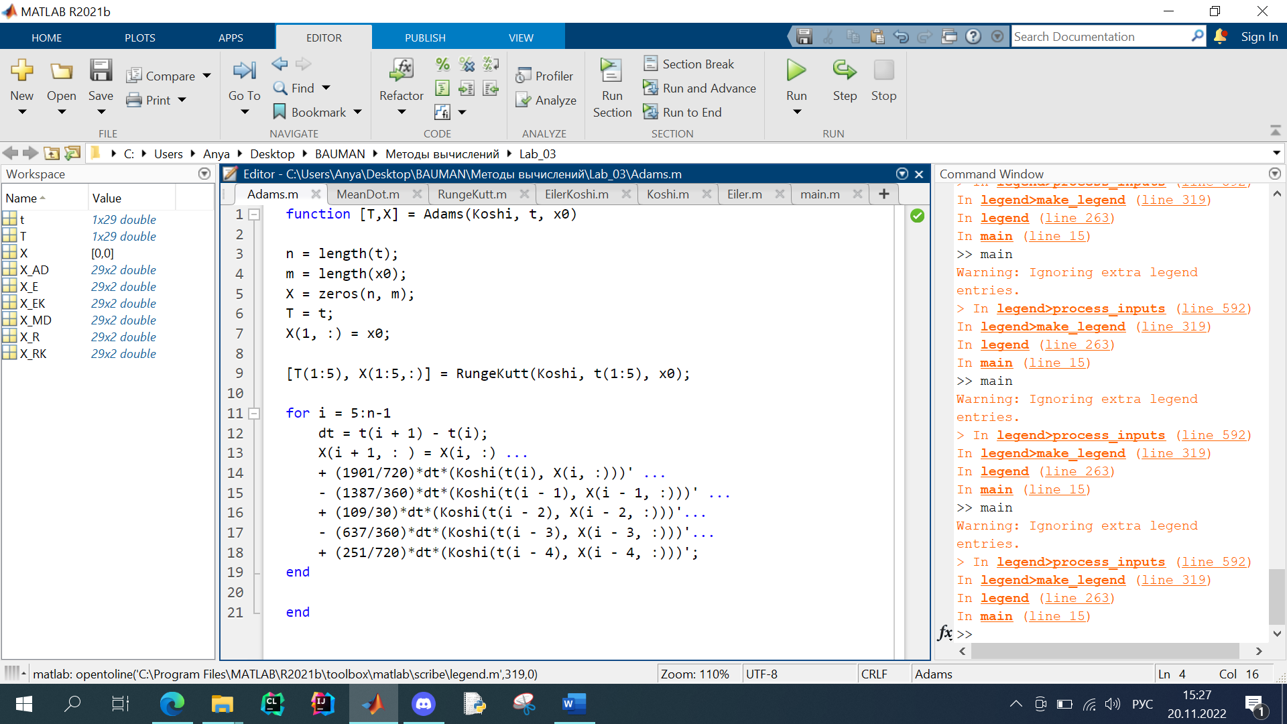

**Результат работы**

